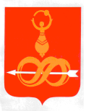
Муниципальное бюджетное учреждение
«Молодёжный центр «Вертикаль»
427060, УР, с. Дебёсы, ул. Радищева д.6
тел. (8341) 4-12-23, muvertikal@mail.ru
ОГРН 1021800673036
ИНН/КПП 1807002738/182801001
«___» ____________ 2015г. №

на №____ от «____»___________20__г.

«Чеберай – 2015»
1 мая специалисты молодежного центра «Вертикаль» совместно с «Дебёсским информационно-методическим центром культуры и туризма «Сибирский тракт» и Дебесское отделение Всеудмуртской ассоциации «Удмурт Кенеш» организовали районный конкурс красоты «Чеберай-2015». Он стал традиционным конкурсом красоты для удмуртских красавиц Дебесского района. Зал Дебесского ДРДК «Чупчигур» был наполнен зрителями и болельщиками. Шесть красивых девушек участвовали в конкурсе. Обязательное условие конкурса - знание удмуртского языка.
Конкурсная программа состояла из пяти заданий. В первом задании «Мон удмурт нылаш»- визитке, нужно было рассказать о себе в творческой форме. Во втором «Мон вузало, тон басьтод» нужно было выбрать вещь из сундука и для нее придумать современную рекламу на удмуртском языке. Третий конкурс «Угадай мелодию». Тут девушкам пришлось подумать. В четвертом «Мон усточи» нужно было продемонстрировать творческие способности. В последнем конкурсе «Удмурт дисен ширъян»- девушки представили удмуртский национальный костюм – дефиле. Каждый участник блеснул своим талантом. Конкурсную программу украсили песни ансамбля «Шудбур» и «Льомпу сяськаос».
В результате по решению жюри победительницей «Чеберай -2015» была признана Нелли Леконцева представительница Большого Зетыма. Титул «Дыдыкай» был вручен Ирине Ложкиной из села Дебес и «Устокай»- Елене Рычковой из деревни Заречная Медла. Приз зрительских получила Ольга Жуйкова.
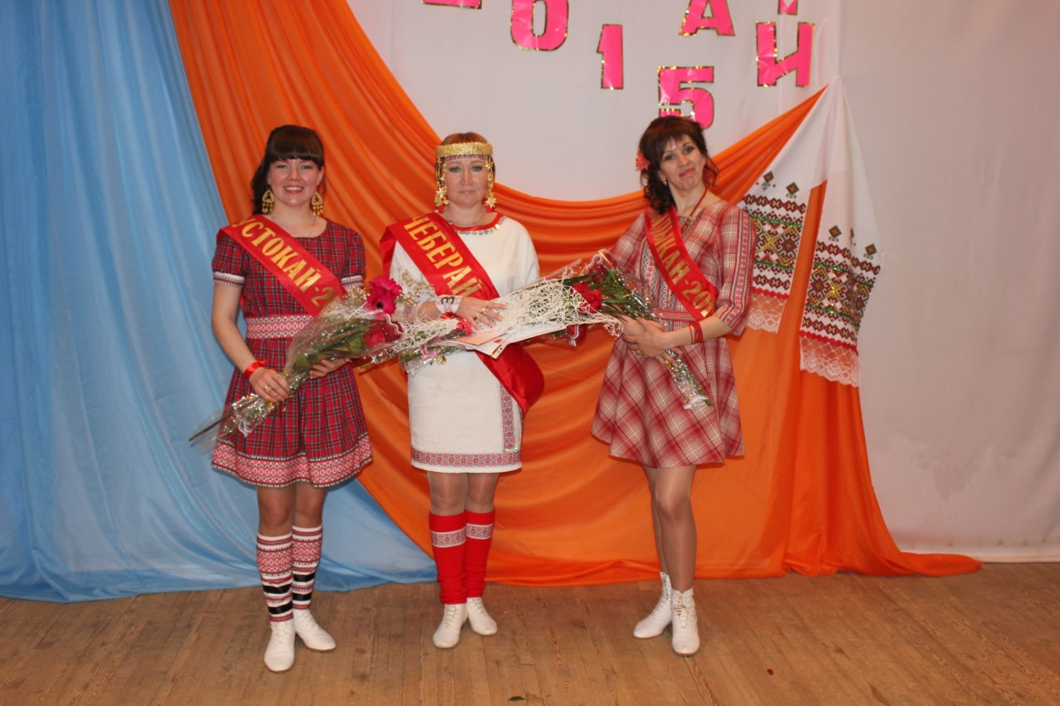

Директор Л.А.Саламатова
Исп. А. В. Баженова
Тел. 4-12-23

